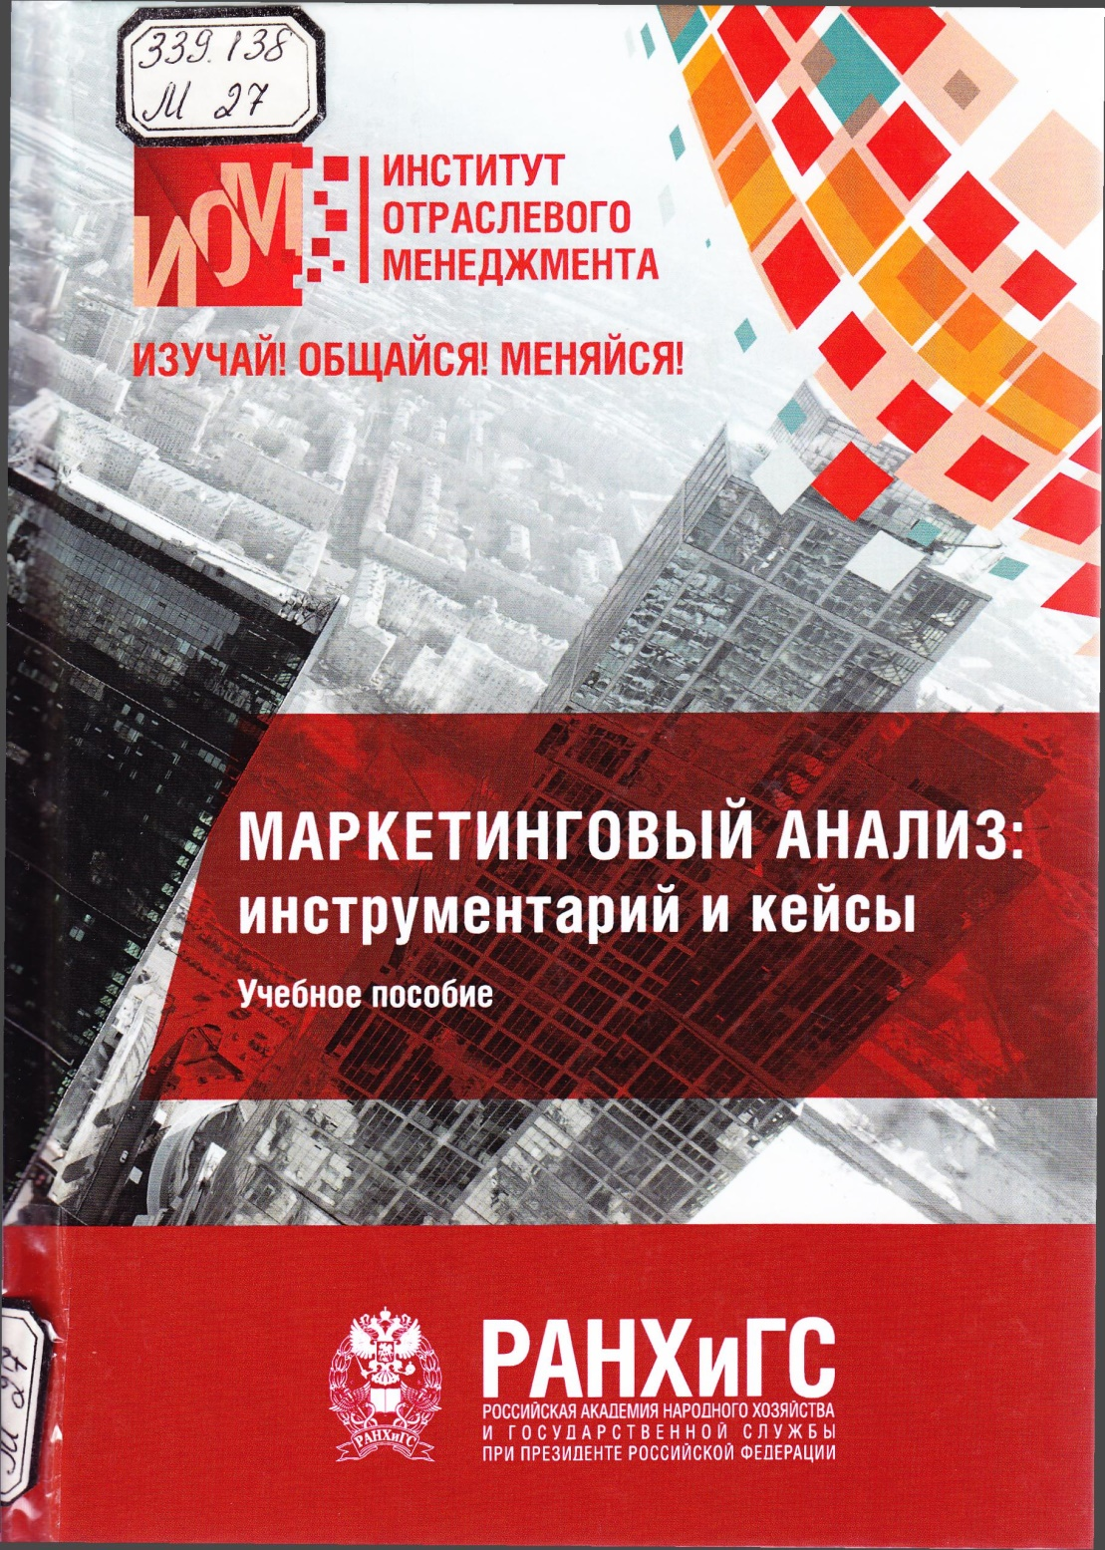

СОДЕРЖАНИЕ
Предисловие 5
Тема 1. Содержание маркетингового процесса,
направленного на предоставление ценности клиентам 7
Кейс «Да здравствует фитнес!» 9
Кейс «АндерСон» 19
Кейс «Связь в регионы!» 23
Кейс «Компания «Тубар Трейдинг»: перспективы развития» 42
Кейс «Спасение проекта «Ladie’s» в условиях падения рынка
печатных СМИ» 48
Рекомендуемая литература 56
Тема 2. Анализ и управление торговым ассортиментом предприятия розничной торговли 57
Кейс «Анализ и управление торговым ассортиментом
«ОВ1 Боровское» 61
Кейс «Собственные торговые марки компании «Обувь России» 67
Рекомендуемая литература 71
Тема 3. Бренд-менеджмент 72
Кейс «Новый «старый» игрок на рынке молочной продукции» 76
Рекомендуемая литература 81
Тема 4. Омниканальный маркетинг 83
Кейс «Walmart vs Amazon» 84
Рекомендуемая литература 92
Тема 5. Количественные методы исследования в маркетинге 93
Мини-кейс «Анализ предпочтений посетителей
в точках питания РАНХиГС» 95
Мини-кейс «Проведение полевого эксперимента
по модернизации упаковки сливочного масла» 96
Рекомендуемая литература 97
Тема 6. Продвижение услуг компании посредством интернет-маркетинга 98
Кейс «Марафон продвижения для «МегаФона»: обгоняя
конкурентов» 101
Рекомендуемая литература 115
Тема 7. Международный маркетинг 116
Кейс «Как устроен бизнес но франшизе «Шоколадница» 120
Рекомендуемая литература 129
Характеристика интерактивных методов обучения и их роль в современном высшем образовании 130
Рекомендуемая литература 141

Titlu: Маркетинговый анализ : инструментарий и кейсы: Учеб. пособие
Autor: Под ред. Л.С. Латышевой
Locul, editura, anul ediţiei: М.: Дашков и К, 2021
Cota: 339.138, М-27
Localizare: Sala de lectura N 1 (1 ex.)

